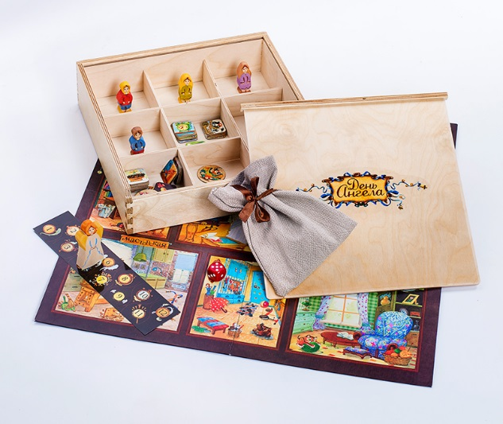
ДЕНЬ АНГЕЛА
настольная игра-подарок
Особая серия с фигурками ручной работы
Количество игроков: 2-4
Время игры:30-45 мин.
Возраст: 6+

Яркая, занимательная и наглядная игра для детей от 6 лет.

Сегодня у вас именины! Друзья очень хотят помочь вам приготовиться к празднику. Но это совсем не просто, столько дел по дому, что глаза разбегаются… Куда поместить зонтик, бинокль и трубу от граммофона? Где же самовар, торт и ваза с фруктами? И надо отыскать бабушкины очки, подписать открытку, починить велосипед, сложить игрушки и вымыть посуду… А как же не отвлечься на щенка и не поиграть с котенком? Вот-вот зазвенит дверной звонок, и нагрянут гости с цветами и подарками... Но если действовать сообща, то непременно все успеется! И все близкие соберутся в День ангела за веселым праздничным столом!

Днем ангела называется день памяти святого, в честь которого вы названы. Другое название этого дня – именины. В такие дни принято звать гостей, поздравлять именинников и дарить подарки. Игра-подарок «День Ангела» посвящена этому замечательному событию. С помощью игры дети приучаются к порядку, аккуратности, слаженному, дружному труду и взаимопомощи. Особое значение уделяется добродетельной направленности всех игровых действий.

При изготовлении игры использованы исключительно натуральные и экологичные материалы: лакированный пенал-коробка; деревянные фигурки ручной росписи; декоративная фигурка Ангела-Хранителя; мешочек из гобеленовой ткани; плотный высококачественный картон. Визуальное воплощение игры-подарка сочетает в себе яркую художественную образность, богатство иллюстративного наполнения и тщательную проработку деталей.

Игра «День Ангела» - это увлекательное наполнение детского досуга, развивающее пособие для приобщения ребенка к православной традиции, прекрасный подарок для именинников и крестников!

